Задача 1
В романе Жюля Верна «Таинственный остров» инженер-химик Смит соорудил батарею для питания телеграфа:
«Сайрес Смит решил изготовить самую простую батарею, похожую на ту, которую изобрел Беккерель в 1820 году. Инженер изготовил несколько стеклянных банок и наполнил их азотной кислотой. Потом он заткнул каждую банку пробкой, пропустив через неё стеклянную трубку, нижний конец которой был заткнут глиняной втулкой, обмотанной куском тряпки. Через верхний конец этой трубки он влил раствор поташа. Затем Сайрес Смит взял две цинковые пластины и погрузил одну в азотную кислоту, а другую − в раствор поташа. Немедленно возник электрический ток, который пошел от пластины, вставленной в (1), к пластине, вставленной в (2). Когда эти пластины были соединены металлической проволокой, пластина в трубке превратилась в (3), а пластина в банке − в (4) полюс прибора. Получился источник тока, вполне достаточный, чтобы привести в действие электрический телеграф.»
- а) Почему использование цинковых электродов (как в книге) невозможно?ю Напишите уравнения реакций.
б) Какой другой материал для электродов можно попытаться найти на острове, учитывая, что на нём нет благородных металлов?
Исправляя ошибку автора романа, далее будем считать, что пластины (электроды) батареи сделаны из инертного материала.
NO₃⁻
NO₂
HNO₂
NO
Стандартные потенциалы (В)
(pH = 0)
- Заполните четыре пропуска (1) − (4) в отрывке из книги словами «положительный», «отрицательный», «трубку», «банку».
В кислой среде, образованной азотной кислотой, присутствуют частицы, указанные на диаграмме Латимера (см. рисунок).
- а) Найдите стандартные потенциалы E_{x}° и E_{y}°;
б) Получите зависимость потенциала от рН раствора для трёх случаев при 25°C;
в) Укажите наиболее термодинамически выгодный процесс при единичных концентрациях остальных частиц.
- Укажите катод и анод в батарее, полуреакции на них и общую реакцию.
- Рассчитайте ЭДС батареи в полностью заряженном состоянии, считая, что для раствора в банке pH = 2, а в трубке − pH = 11.
- Сколько (N) батарей надо соединить последовательно, чтобы заработал телеграф, которому необходимо напряжение 4.5 В?
- Рассчитайте энергию Гиббса и константу равновесия реакции в батарее.
Справочная информация: E°(K⁺/K) = −2.93 В, E°(O₂/H₂O) = 1.23 В, E°(Zn²⁺/Zn) = −0.76 В, F = 96485 Кл/моль, R = 8.314 Дж/моль⋅K.

Задача 2
Поверхностно активные вещества (ПАВ) адсорбируются на границе раздела фаз, снижая её поверхностное натяжение. Для н-пентанола поверхностное натяжение на границе водный раствор–воздух описывается уравнением Шишковского: σ = K – Lln(1 + Mc)$σ=K-L\ln\left(1+Mc\right)$, где K = 72.8 мН/м,
L = 16.7 мН/м, M = 66 л/моль, c –концентрация спирта в растворе.
- Определите поверхностное натяжение чистой воды.
- Определите нижний предел обнаружения н-пентанола в водном растворе по изменению поверхностного натяжения, если ошибка его определения 2%.
Адсорбцию (Γ, моль/м²) ПАВ на поверхности с образованием монослоя можно описать уравнением Гиббса: Γ = $\frac{Γmax∙Mc}{1 + Mc}$= $\frac{L}{RT}$ $\frac{Mc}{(1 + Mc)}$, где Γ_{max} – максимально достижимая адсорбция (моль/м²), а величины L и M – параметры уравнения Шишковского.
- Рассчитайте Γ_{max}$Γ_{max}$ для адсорбции н-пентанола на границе вода–воздух и определите площадь s₀, приходящуюся на одну молекулу в насыщенном слое.
Если площадь поверхности, на которой происходит адсорбция, определить затруднительно, то адсорбцию можно выражать в моль/г сорбента, при этом уравнение Гиббса (с другими параметрами M, L!) остаётся справедливым. В эксперименте по адсорбции н-пентанола на активированном угле навеску 1 г угля помещали в 25 мл спирта различной концентрации (c0). После установления равновесия уголь отфильтровывали и определяли поверхностное натяжение фильтрата (σ). Были получены следующие результаты:
c₀, моль/л | σ, мН/м
0.05 | 59.4
0.10 | 50.8
0.15 | 44.2
0.2 | 38.9

- Определите концентрации спирта в фильтрате при разных концентрациях и рассчитайте его адсорбцию на угле (моль/г) в каждом из четырёх экспериментов.
- Постройте график зависимости c/Γ от c (концентрации спирта после установления равновесия). Из полученных данных определите максимальную адсорбцию Γ_{max} на угле (моль/г).
- Считая, что площади, приходящиеся в адсорбционном слое на одну молекулу спирта, одинаковы для границ вода–воздух и вода–уголь, рассчитайте удельную поверхность угля (м²/г).

Задача 3
Божьи коровки играют важную экологическую роль в контроле популяции некоторых вредных насекомых, таких как тля. Божьи коровки имеют немного природных врагов, что связано с их защитным механизмом, основанном на выпускании жидкости, которая содержит кокинелин (J (C₁₃H₂₃NO)). Ниже представлен его синтез.
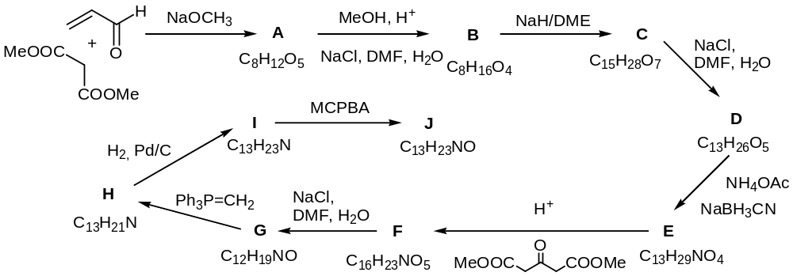
Ключевым этапом этого синтеза является реакция Робинсона-Шепфа, которая впервые была использована как метод получения бициклического соединения Х из которого был получен тропинон (Y):
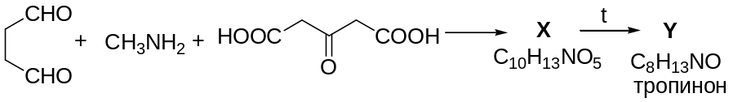
- Расшифруйте структуры Х и Y, учитывая, что реакция Робинсона-Шепфа может быть рассмотрена как двойная реакция Манниха.
- Расшифруйте вещества А – J, если ИК-спектр А содержит полосу при 1720 см^{–1}, а D содержит 5 сигналов в ¹H ЯМР спектре с интегральными интенсивностями 6:2:2:2:1.

Задача 4
Альдольная конденсация – универсальный метод образования С–С связи. Интересны стереохимические закономерности этой реакции.
- Приведите структуры ахиральных карбонильных соединений и продуктов их альдольной конденсации, если этот продукт содержит: а) 0 хиральных центров; b) 1 хиральный центр; c) 2 хиральных центра.
Для минимизации побочных процессов часто используют предварительно приготовленные еноляты, стереохимия которых существенно зависит от структуры исходного карбонильного соединения.
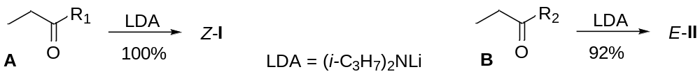
- Установите строение А, В, литиевых енолятов Z-I и E-II, если ¹H ЯМР спектр А содержит квадруплет (2Н), триплет (3Н) и синглет (9Н), а В – синглет (2Н), квадруплет (2Н), синглет (3Н), триплет (3Н), синглет (6Н). В региоселективно получают по реакции: C_{x}H_{y} + RCOCl/AlCl₃ → B. Приведите структуры C_{x}H_{y} и RCOCl.
При использовании предварительно приготовленных енолятов альдольная конденсация демонстрирует высокую стереоселективность, которая определяется геометрией енолята (Z/E). Для предсказания преимущественного диастереомера (син-/анти-) продукта конденсации было предложено использовать 6-членное переходное состояние (TS):
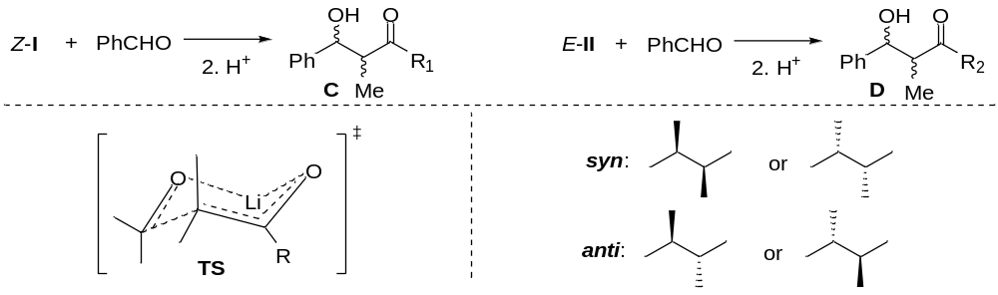
- Допишите заместители в TS для реакций Z-I и E-II с PhCHO и на их основании определите структуру преимущественно образующегося в диастереомера C и D. Учитывайте геометрию енолята (Z/E) и то, что объемный заместитель предпочтительнее занимает экваториальное положение.
- Укажите, как связана геометрия исходного енолята со стереохимией конечного продукта конденсации.
- В изображенном Вами продукте С укажите конфигурации хиральных центров (R/S).
Dubois установил, что карбонильное соединение Е при обработке LiOH превращается в енолят III, который в реакции с i-PrCHO с последующим гидролизом образует продукт F (w_{O} = 20.51%).
- На основании пп. 2 – 4, изобразите структуры E, III и F с учетом стереохимии, если в ЯМР ¹Н спектре F содержится два сигнала одинаковой интенсивности.

Задача 5
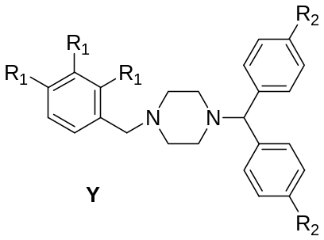На Зимних Олимпийских играх в Пекине широкую огласку получили разбирательства относительно положительной пробы на триметазидин (X) у фигуристки К. Валиевой.
Одна из версий прессы о том, как запрещенный препарат мог появиться в организме, основывалась на предположении приема спортсменкой для купирования головных болей разрешенного к использованию Всемирным антидопинговым агентством (WADA) лекарственного препарата ломеризин (Y, M = 468 г/моль). В соответствии с документами WADA одним из метаболитов Y выступает X, что затрудняет выявление случаев целенаправленного применения триметазидина.
- Установите все возможные варианты структуры Y, если в сумме все неизвестные боковые заместители (отличные от H) в его молекуле содержат четыре элемента (e1, e2, e3, e4) в молярном соотношении 2:3:3:9. Ответ подтвердите расчетом.
Жидкостная хроматография–масс-спектрометрия (LC-MS) является основным методом определения X и Y. Отличить, какой препарат использовался спортсменом, позволяет наличие в моче людей, принимавших Y, соединения Z, которое образуется из Y в одну стадию под действием того же фермента, что ответственен за одностадийное образование X из Y. В LC-MS спектрах как X, так и Z имеется по пику протонированной молекулы ([X+H]⁺ в случае X и [Z+H]⁺ в случае Z), а также сигналы основных продуктов деструкции (в виде ионов X₁⁺ и Z₁⁺, соответственно), разница m/z которых ([X+H]⁺ – X₁⁺; ([Z+H]⁺ – Z₁⁺) совпадает, составляя 86.
- Определите сумму молекулярных масс X и Z с точностью до целого. Учтите, что решение этого вопроса не зависит от ответа на предыдущий вопрос.
Основным метаболитом Z выступает кислородсодержащее соединение Z₂, образующееся в одну ферментативную стадию и имеющее 4 типа атомов H.
- Изобразите структуры Z и Z₂.
Основная стратегия организма по выведению Y – образование более гидрофильных метаболитов. Три его метаболита Y₁ – Y₃ являются структурными изомерами, четвертый (Y₄) имеет молекулярную массу на 30 г/моль больше, чем Y₁.
- Изобразите по одной из возможных структур Y₁ и Y₄, если известно, что Y₁-Y₄ содержат одну и только одну идентичную для всех соединений группу, придающую молекулам гидрофильные свойства, и образуются из Y в одну стадию.
- Изобразите окончательно установленную формулу X.
Стратегия метаболизма Х совпадают с таковой для Y. При применении LC-MS для выявления факта использования X необходимо обратить внимание на сигналы протонированных молекул двух метаболитов (X₁ и X₂) с m/z 253 и 333, соответственно, а также основной продукт их деструкции в виде иона M⁺ c m/z 167.
- Предложите по одному варианту структуры X₁ и X₂, если гидрофильность в ряду X, X₁ и X₂ возрастает, а X₂ образуется в организме непосредственно из X₁.

Задача 6
Иод широко применяется в медицине как антисептик. Так как это вещество слабо растворяется в воде (для растворения 1.00 г вещества необходимо 3450 мл воды), практическое применение находят спиртовой раствор иода и раствор Люголя.
- Рассчитайте молярную концентрацию (М) иода в насыщенном водном растворе (считайте, что при растворении объём не меняется).
При экстракции иода из водной фазы органическим растворителем, например, тетрахлорметаном (CCl₄), устанавливается равновесие: I_{2(aq)} ⇄ I_{2(org)}, описываемое константой распределения 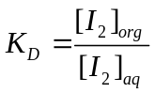.
К насыщенному раствору иода в воде добавили некоторый объём CCl₄ и провели экстракцию. Массовая доля иода в органической фазе оказалась в 57.2 раз больше, чем в водной. Плотности водных растворов считайте равными плотности воды (1 г/мл), а органических – плотности CCl₄ (1.59 г/мл).
- Рассчитайте K_{D} для распределения иода между водной фазой и CCl₄.
Раствор Люголя представляет собой раствор I₂ в 10%-ном (по массе) водном растворе KI. В таком растворе растворимость иода повышается за счёт образования комплексного иона I₃⁻ по уравнению:
I_{2(aq)} + I⁻_{(aq)} ⇄ I₃⁻_{(aq)} 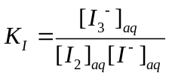.
- Рассмотрите строение иона I₃⁻ c точки зрения теории отталкивания электронных пар валентной оболочки – укажите тип молекулы (AX_{n}E_{m}, X – лиганды, E – электронные пары, связанные с центральным атомом A) и значение угла I–I–I.
Для нахождения K_{I} взяли 100 мл раствора Люголя (плотность также примите равной 1 г/мл) и провели экстракцию тетрахлорметаном объёмом 50 мл. На титрование 10.00 мл аликвот органической и водной фаз понадобилось 3.70 и 13.90 мл раствора тиосульфата натрия с концентрацией 0.2500 М, соответственно.
- Напишите уравнения реакций взаимодействия тиосульфат-ионов с I₂ и I₃⁻, которые протекают при титровании.
- Рассчитайте массовую долю I₂ в анализируемом растворе Люголя и константу K_{I}. Если Вы не получили ответ в пункте 2, используйте значение K_{D} = 150.

Задача 7
Если в пламени спиртовки нагреть до красного каления кончик стальной иголки, а затем быстро внести ее в колбу с кислородом, то иголка сгорает ярким пламенем, разбрасывая искры, как бенгальский огонь. При этом образуется твердое черное вещество.
- Приведите уравнение реакции, протекающей при горении стальной иголки в кислороде.
Без нагревания и без кислорода, как известно, железо гореть не будет. Но в книгах по занимательной химии и в интернете можно найти описание опытов по приготовлению «пирофорного железа», которое сгорает без нагревания при контакте с воздухом, почти как стальная иголка. На первой стадии его получения к избытку водного раствора железного купороса следует добавить раствор оксалата калия (или щавелевой кислоты). При этом выпадает желтый осадок A (массовая доля кислорода 53.36 %).
- Установите формулу А.
На второй стадии полученный осадок следует отфильтровать, высушить, а затем сильно нагреть в пробирке, закрытой ватным тампоном. В результате, по мнению авторов, получается «пирофорное железо». Если пробирку с полученным черным порошком охладить до комнатной температуры, а затем, вынув ватный тампон, содержимое медленно высыпать, то при контакте с воздухом полученный продукт «загорается», разбрасывая яркие искры.
- Приведите предполагаемое авторами публикаций уравнение химической реакции получения «пирофорного железа».
Экспериментальное исследование показало, что если термическое разложение А проводить в вакууме, то после полного его разложения образуется газовая смесь, плотность которой при 280°С и 110.8 кПа составляет 0.6507 г/дм³.
- Установите формулы веществ, которые содержатся в газовой смеси, образующейся после полного разложения А в вакууме, и рассчитайте их мольные доли.
- Приведите уравнение реакции, протекающей при разложении А в вакууме.
- Приведите уравнение сгорания «пирофорного железа».
- Почему получающийся продукт «сгорает» при контакте с воздухом?
  - получающийся продукт является очень сильным восстановителем;
  - продукт образуется в виде частиц очень маленького размера (наночастиц);
  - сгорание продукта начинается из-за присутствия в воздухе примесей;
  - энтальпия реакции между продуктом и кислородом положительна;
  - наряду с основным продуктом при разложении образуется катализатор, который резко ускоряет реакцию основного продукта разложения с кислородом;
  - сгорание начинается из-за образующихся при разложении газов.

Задача 8
Элемент X образует большое количество разнообразных оксокислот, в которых проявляет разные степени окисления. Несмотря на это структурный принцип, лежащий в основе этих соединений, не сложный – в них всегда элемент X находится в тетраэдрическом (или слегка искаженном тетраэдрическом) окружении и содержится двойная связь с кислородом X=O.
Простое вещество X взаимодействует и растворяется при нагревании в концентрированном растворе гидроксида натрия. Продуктов этой реакции много, но основными являются газ G и соль B1. При подкислении раствора соли B1 получается кислота A1, которую можно выделить в индивидуальном виде путем продолжительной экстракции диэтиловым эфиром из водных растворов. Кислота A1 представляет собой белые кристаллы с температурой плавления 26.5°C.
Если проводить окисление другой аллотропной модификации X хлоритом натрия или перекисью водорода в щелочной среде, образуется соль B2. Путем ионного обмена на катионообменной колонке из соли B2 выделяют дигидрат кислоты A2 (ω(H₂O) = 18.18%), который далее подвергается вакуумной дегидратации над P₂O₅ для получения безводной кислоты. Молекулы кислоты A2 имеют такие элементы симметрии, как центр инверсии, поворотная ось второго порядка и перпендикулярную ей плоскость зеркального отражения.
Кислота A2 разлагается при 73°C, однако даже при незначительном нагревании параллельно могут протекать два процесса: изомеризация (перегруппировка) в кислоту A3, а также диспропорционирование с образованием смеси эквимолярных количеств двух кислот – A4 и A5. Молекулы кислоты A3 уже не имеют поворотной оси второго порядка и плоскости зеркального отражения, а по данным спектроскопии ЯМР на ядрах X в структуре есть два неэквивалентных атома X. Молекулы кислот A4 и A5 очень похожи – обе имеют плоскость зеркального отражения, однако A5 содержит большее число атомов кислорода, что придает ей еще одну плоскость зеркального отражения (перпендикулярную первой плоскости) и поворотная ось второго порядка, которая проходит по линии пересечения плоскостей.
Формальная степень окисления элемента X увеличивается в ряду кислот A1 – A4 – A2 – A5.
- Определите неизвестные вещества и запишите уравнения упомянутых химических реакций.
- Изобразите строение молекул кислот A1 – A5 с учетом указанных элементов симметрии.
Существуют и другие оксокислоты X, однако многие из них трудно выделить в чистом виде, а известны в основном их соли. Так в ряду средних натриевых солей B6 – B7 – B8 содержится одинаковое число атомов натрия и X. Число атомов кислорода в этом ряду увеличивается на единицу, а массовая доля кислорода в B6 и B7 составляет 38.10% и 40.91% соответственно.
- Установите состав солей B6 – B8.
- Предложите строение анионов кислотных остатков в B6 – B8.

